Dopo la morte di O SENSEI il M° TOHEI iniziò ad insegnare l’Aikido attraverso quattro principi denominandolo Shin Shin Toitsu Aikido (l’Aikido con unificazione mente corpo); poichè il nome era troppo lungo venne deciso di chiamarlo KI AIKIDO.
Il M° TOHEI fece il suo primo seminario in Europa nel 1978: in quella occasione Peloni e Ruglioni insieme ad altri Maestri furono affascinati da questo grande Maestro e decisero di seguire il suo insegnamento.
Nel 1980 venne fondata la KI NO KENKYUKAI ITALIA che in seguito si affiliò all’’ADO, settore Ki AIKIDO.
Nel 1979 dal Giappone fu inviato in Europa il M° YOSHIKASAKI quale responsabile dell’insegnamento del M° TOHEI. Dopo alcuni anni quest’ultimo decise tuttavia di cambiare metodo applicando una visione più realistica, ma sempre nel rispetto della cultura Giapponese e del Keiko (esperienze fatte dagli anziani).
Attualmente nel settore KI AIKIDO dell’ADO aderiscono anche altri associati, oltre quelli della KI NO KENKYUKAI ITALIA, ma tutti seguono l’insegnamento del M° YOSHIGASAKI.

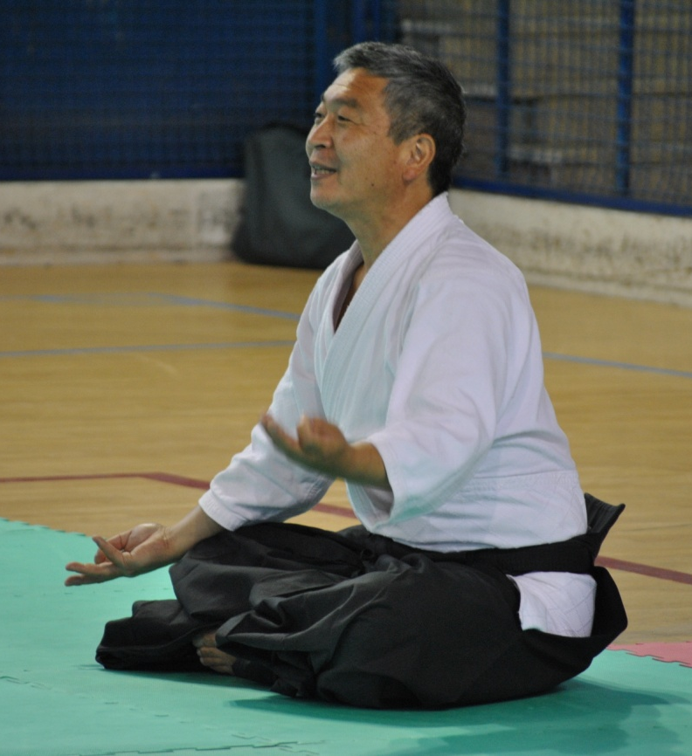

DOSHU

